|  |  |  |  |  |
| --- | --- | --- | --- | --- |
|  |  | | |  |
|  | | |
|  | | |
|
|  | **XFUSION SCCM For FusionDirector Plug-in**  v1.2.0  **用户指南** | |  |  |
|  | |
| **发布日期** | **2022-04-20** |
| 版权所有©版权所有权人 | |

|  |
| --- |
| 注意  由于产品版本升级或其他原因，本文档内容会不定期进行更新。除非另有约定，本文档仅作为使用指导，本文档中的所有陈述、信息和建议不构成任何明示或暗示的担保。 |

目 录

前言 v

1 简介 7

2 安装和卸载SCCM插件 8

2.1 安装SCCM插件 8

2.2 卸载SCCM插件 11

3 操作与维护 16

3.1 设置FusionDirector 16

3.1.1 添加FusionDirector 16

3.1.2 编辑FusionDirector 19

3.1.3 删除FusionDirector 21

3.2 查看服务器列表 23

3.3 部署OS 24

3.3.1 OS镜像管理 24

3.3.2 添加部署模板 27

3.3.3 使用模板进行OS部署 30

3.4 配置模板 32

3.4.1 创建配置模板 32

3.4.2 查询配置模板 34

3.4.3 修改配置模板 36

3.4.4 使用配置模板进行配置 38

3.4.5 删除配置模板 41

3.5 固件和驱动升级 43

3.5.1 版本仓库管理 43

3.5.1.1 上传升级包 43

3.5.1.2 自定义基线 47

3.5.2 升级计划管理 50

3.5.2.1 创建升级计划 50

3.5.2.2 查看升级计划 54

3.5.3 查看设备的版本和状态 56

3.6 任务管理 57

3.7 查看SCCM插件版本 58

4 FAQ 60

4.1 添加FusionDirector服务器连接测试失败 60

4.2 成功安装SCCM插件后进行使用时，提示缺失DLL文件 61

A 获取技术支持 63

前言

概述

本指南介绍了安装和卸载SCCM插件、添加FusionDirector以及如何使用SCCM插件管理服务器。

读者对象

本文档主要适用于升级的操作人员。操作人员必须具备以下经验和技能：

* 熟悉当前网络的组网和相关网元的版本信息。
* 有该设备维护经验，熟悉设备的操作维护方式。

符号约定

在本文中可能出现下列标志，它们所代表的含义如下。

| **符号** | **说明** |
| --- | --- |
|  | 用于警示紧急的危险情形，若不避免，将会导致人员死亡或严重的人身伤害。 |
|  | 用于警示潜在的危险情形，若不避免，可能会导致人员死亡或严重的人身伤害。 |
|  | 用于警示潜在的危险情形，若不避免，可能会导致中度或轻微的人身伤害。 |
|  | 用于传递设备或环境安全警示信息，若不避免，可能会导致设备损坏、数据丢失、设备性能降低或其它不可预知的结果。  “注意”不涉及人身伤害。 |
|  | 用于突出重要/关键信息、最佳实践和小窍门等。  “说明”不是安全警示信息，不涉及人身、设备及环境伤害。 |

修改记录

| **文档版本** | **发布日期** | **修改说明** |
| --- | --- | --- |
| 01 | 2022-04-20 | 第一次正式发布。 |

# 简介

功能介绍

SCCM插件是一个集成在System Center Configuration Manager（简称：SCCM）软件中的管理服务器的插件，通过添加FusionDirector可以实现对服务器的OS部署、配置及升级功能。

通过该插件，可以实现以下功能：

* 支持对服务器批量部署OS，支持部署的OS及版本请参考3.3.1 OS镜像管理。
* 支持配置服务器的网卡、BMC、BIOS和RAID。
* 支持升级服务器的固件和驱动。



实际的功能请以FusionDirector为准。

支持的服务器

| 类型 | 服务器型号 |
| --- | --- |
| 机架服务器 | 1288H V5 |
| 2288H V5 |
| 1288H V6 |
| 2288H V6 |
| 异构服务器 | G560 |
| G530 V5 |
| G560 V5 |

# 安装和卸载SCCM插件

2.1 安装SCCM插件

2.2 卸载SCCM插件

## 安装SCCM插件

前提条件

已获取SCCM插件软件包并检验软件包的完整性。

1. 从GitHub网站获取SCCM插件软件包（如“XFUSION SCCM For FD Plugin v1.2.0.zip”）和其对应的sha256校验文件（如“XFUSION SCCM For FD Plugin v1.2.0.sha256.sum”）。
2. 检验SCCM插件软件包的完整性(Windows操作系统)。
   1. 打开CMD，并进入插件软件包的存放目录。
   2. 执行**certutil -hashfile *"软件包名称"* sha256**命令查看软件包的SHA256哈希值。

如：**certutil -hashfile "XFUSION SCCM For FD Plugin v1.2.0.zip" sha256**

* 1. 确认软件包的SHA256哈希值是否和sha256校验文件的一致。
  2. 是：软件包未被篡改，可使用。
  3. 否：软件包已被篡改，请勿使用，请获取新软件包。

操作步骤

将SCCM插件的安装包上传到服务器操作系统。

登录服务器。

在服务器上解压SCCM插件安装包。

得到SCCM插件的安装程序（如“XFUSION_SCCM_Plugin_For_FusionDirector*X.X.X*.exe”）。

双击SCCM插件的安装程序。

进入选择语言界面，如图2-1所示。

选择语言

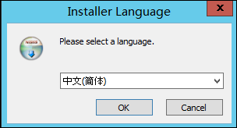

选择了SCCM插件的安装语言后单击“OK”。

进入安装向导界面，如图2-2所示。

安装向导

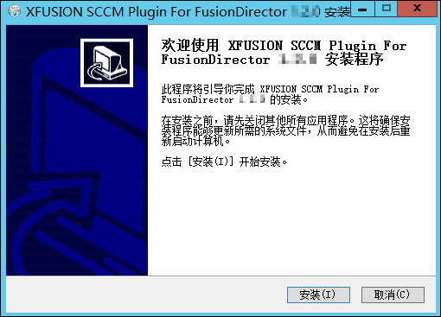

单击“安装”。

开始安装SCCM插件，如图2-3所示。

开始安装

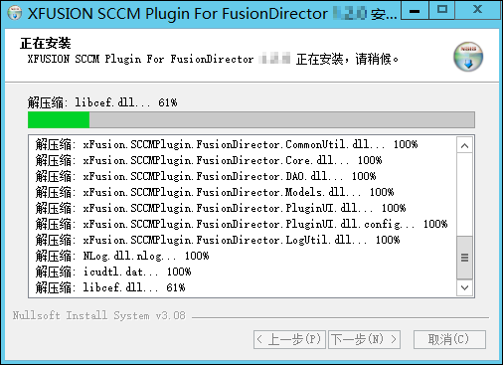

安装完成后如图2-4所示。

安装完成

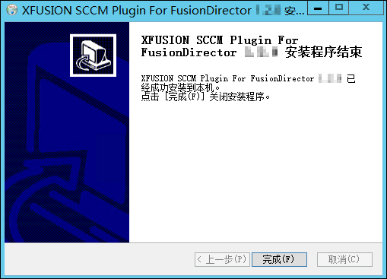

单击“完成”。

完成安装。

----结束

## 卸载SCCM插件

可选择以下其中一种方式进行卸载：

* 从控制面板中卸载SCCM插件
* 从SCCM插件的安装目录中卸载SCCM插件

从控制面板中卸载SCCM插件

登录服务器。

卸载SCCM插件。

1. 单击“开始 > 控制面板 > 程序>程序和功能”。

进入“程序和功能”界面，如图2-5所示。

程序和功能

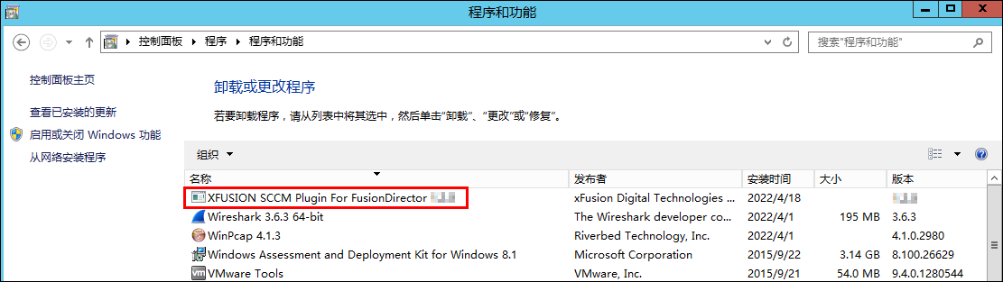

1. 找到SCCM插件（如“XFUSION SCCM Plugin For FusionDirector *X.X.X*.exe”）并双击。

弹出确认卸载的提示框，如图2-6所示。

提示框

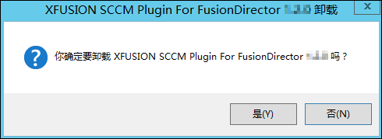

1. 确认卸载后单击“是”。

开始卸载SCCM插件并弹出确认删除数据的的提示框，如图2-7所示。

提示框

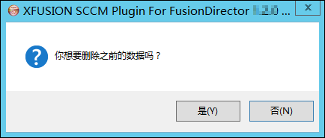

1. 确认删除数据后单击“是”。

弹出删除成功的提示框，如图2-8所示。

提示框

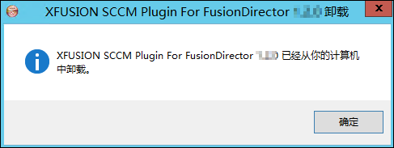

1. 单击“确定”。

删除成功。

----结束

从SCCM插件的安装目录中卸载SCCM插件

登录服务器。

卸载SCCM插件。

1. 进入SCCM插件的安装目录，如图2-9所示。

进入SCCM插件的安装目录

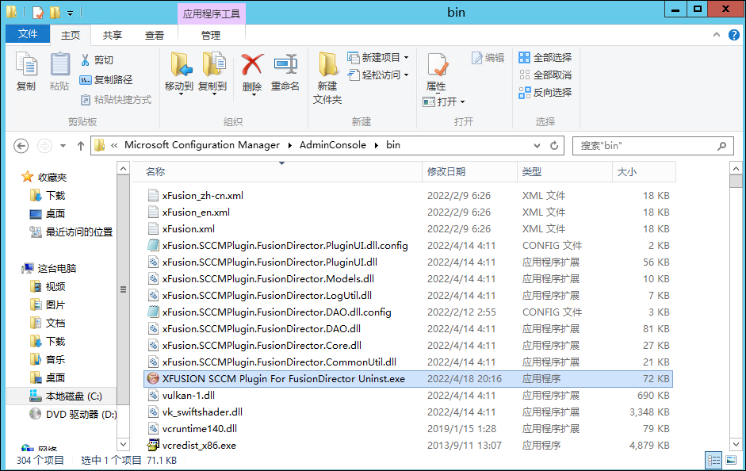

1. 找到“XFUSION SCCM Plugin For FusionDirector Uninst.exe”并双击。

弹出确认卸载的提示框，如图2-10所示。

提示框



1. 确认卸载后单击“Yes”。

开始卸载SCCM插件并弹出确认删除数据的的提示框，如图2-11所示。

提示框



1. 确认删除数据后单击“Yes”。

弹出删除成功的提示框，如图2-12所示。

提示框



1. 单击“OK”。

删除成功。

----结束

# 操作与维护

3.1 设置FusionDirector

3.2 查看服务器列表

3.3 部署OS

3.4 配置模板

3.5 固件和驱动升级

3.6 任务管理

3.7 查看SCCM插件版本

## 设置FusionDirector

### 添加FusionDirector

登录服务器。

单击“Start > Configuration Manager Console”登录SCCM。



如果在“Start”面板中没有找到“Configuration Manager Console”，则返回桌面，右键单击“Start”，从弹出的快捷菜单中选择“Search”，在搜索框中输入“Configuration Manager Console”，即可找到“Configuration Manager Console”。

进入SCCM主界面，如图3-1所示。

SCCM主界面

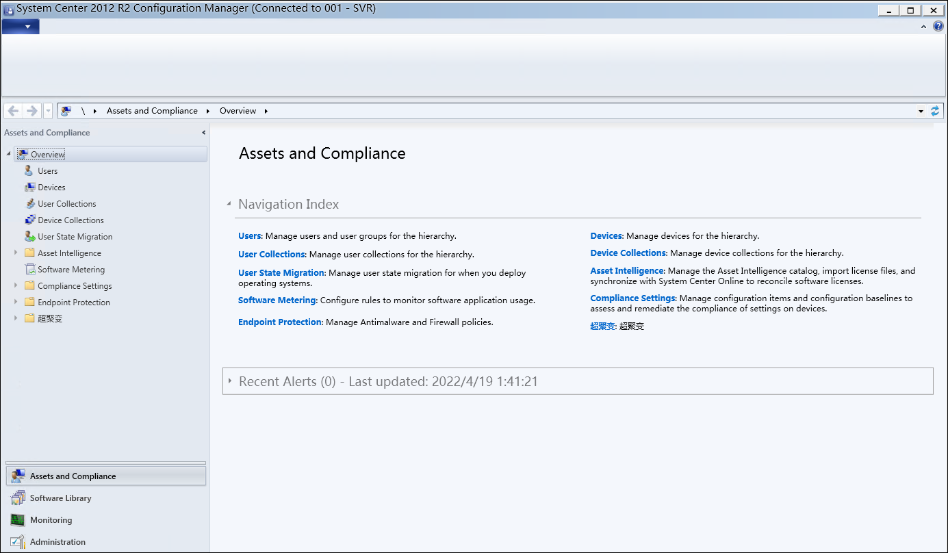

选择“超聚变 > FusionDirector设置”。

进入“FusionDirector设置”界面，如图3-2所示。

FusionDirector设置

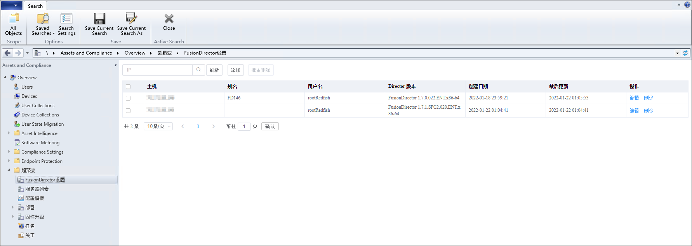

单击“添加”。

弹出“添加FusionDirector”对话框，如图3-3所示。

Add FusionDirector

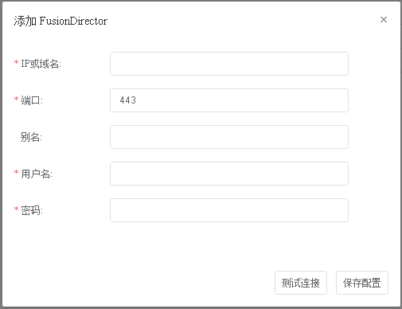

此界面的参数说明如表3-1所示。

参数说明

| 参数 | 说明 | 是否必填 |
| --- | --- | --- |
| IP或域名 | FusionDirector的IP地址或域名。 | 是 |
| 端口 | FusionDirector北向接口的端口值，默认为“443”。 | 是 |
| 别名 | 用户自定义该FusionDirector的名称。取值为1-100个字符，支持字母、数字、下划线、“—”和“.”。 | 否 |
| 用户名 | FusionDirector北向接口的用户名，默认为“rootRedfish”。 | 是 |
| 密码 | FusionDirector北向接口的密码。 | 是 |

参考表3-1输入FusionDirector信息，单击“测试连接”测试配置信息是否正确。

若界面出现“测试连接通过”，则输入的FusionDirector信息正确；若出现其他错误信息，请重新输入FusionDirector信息。

单击“保存配置”。

弹出添加成功的提示框，如图3-4所示。

提示框

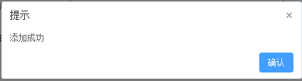

单击“确认”。

添加FusionDirector成功。

----结束

### 编辑FusionDirector

登录服务器。

单击“Start > Configuration Manager Console”登录SCCM。



如果在“Start”面板中没有找到“Configuration Manager Console”，则返回桌面，右键单击“Start”，从弹出的快捷菜单中选择“Search”，在搜索框中输入“Configuration Manager Console”，即可找到“Configuration Manager Console”。

进入SCCM主界面，如图3-5所示。

SCCM主界面

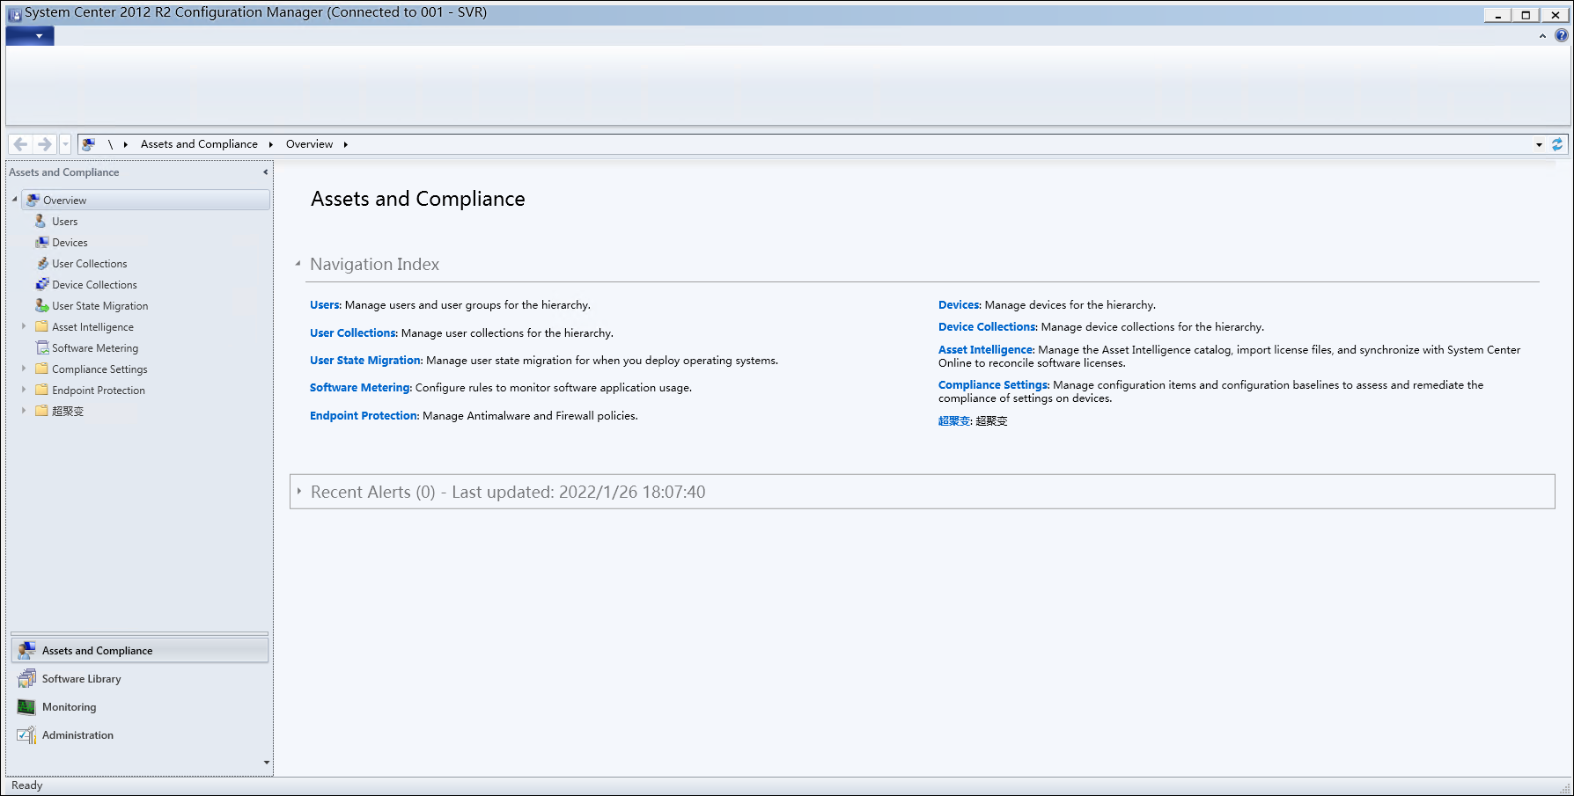

选择“超聚变 > FusionDirector设置”。

进入“FusionDirector设置”界面，如图3-6所示。

FusionDirector设置



单击待编辑的FusionDirector所在行的“编辑”。

进入“编辑FusionDirector”界面，如图3-7所示。

编辑FusionDirector

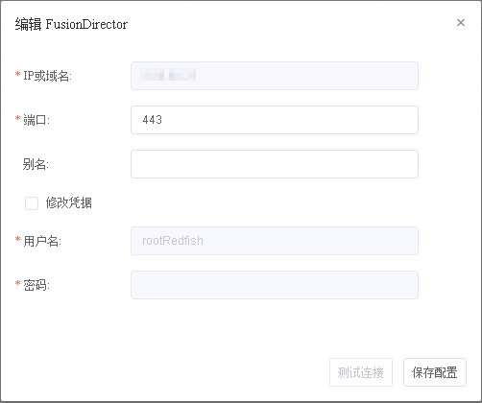

参考表3-1编辑FusionDirector信息，单击“保存配置”。



* FusionDirector的IP地址不能修改。
* 只有勾选了“修改凭据”才能修改FusionDirector的用户名和密码。

弹出编辑成功的提示框，如图3-8所示。

提示框

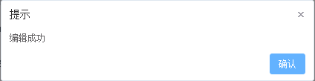

单击“确认”。

编辑FusionDirector成功。

----结束

### 删除FusionDirector

登录服务器。

单击“Start > Configuration Manager Console”登录SCCM。



如果在“Start”面板中没有找到“Configuration Manager Console”，则返回桌面，右键单击“Start”，从弹出的快捷菜单中选择“Search”，在搜索框中输入“Configuration Manager Console”，即可找到“Configuration Manager Console”。

进入SCCM主界面，如图3-9所示。

SCCM主界面



选择“超聚变 > FusionDirector设置”。

进入“FusionDirector设置”界面，如图3-10所示。

FusionDirector设置



单击FusionDirector所在行的“删除”。

弹出确认提示框，如图3-11所示。

提示框

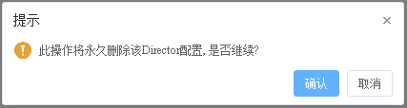

勾选多个FusionDirector后单击“批量删除”可以批量删除FusionDirector。

单击“确认”。

删除FusionDirector成功。

----结束

## 查看服务器列表

登录服务器。

单击“Start > Configuration Manager Console”登录SCCM。



如果在“Start”面板中没有找到“Configuration Manager Console”，则返回桌面，右键单击“Start”，从弹出的快捷菜单中选择“Search”，在搜索框中输入“Configuration Manager Console”，即可找到“Configuration Manager Console”。

进入SCCM主界面，如图3-12所示。

SCCM主界面



选择“超聚变 > 服务器列表”。

进入“服务器列表”界面，如图3-13所示。

服务器列表

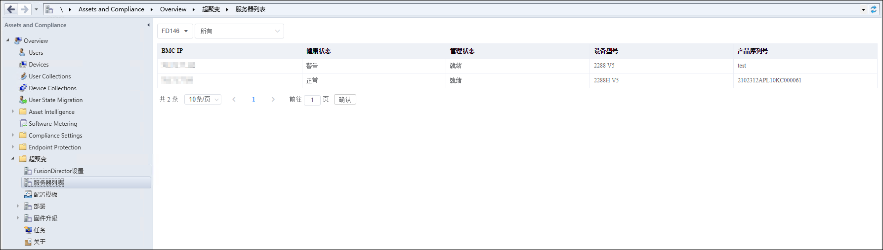

在此界面可以查看各FusionDirector管理的服务器。



* 图3-13中的“FD146”代表FusionDirector的别名，在其下拉菜单中可以选择其他FusionDirector。
* 图3-13中的“所有”代表查看所有服务器，在其下拉菜单中可以选择需要查看的具体服务器。

----结束

## 部署OS

### OS镜像管理

操作场景

用户可以添加OS的镜像文件，给服务器部署OS时需要先添加OS的镜像文件，再添加OS模板，最后再添加部署OS的任务。

前提条件

已在本地下载标准OS镜像ISO。

操作步骤

登录服务器。

单击“Start > Configuration Manager Console”登录SCCM。



如果在“Start”面板中没有找到“Configuration Manager Console”，则返回桌面，右键单击“Start”，从弹出的快捷菜单中选择“Search”，在搜索框中输入“Configuration Manager Console”，即可找到“Configuration Manager Console”。

进入SCCM主界面，如图3-14所示。

SCCM主界面



选择“超聚变 > 部署 > OS镜像管理”。

进入“OS镜像管理”界面，如图3-15所示。

OS镜像管理

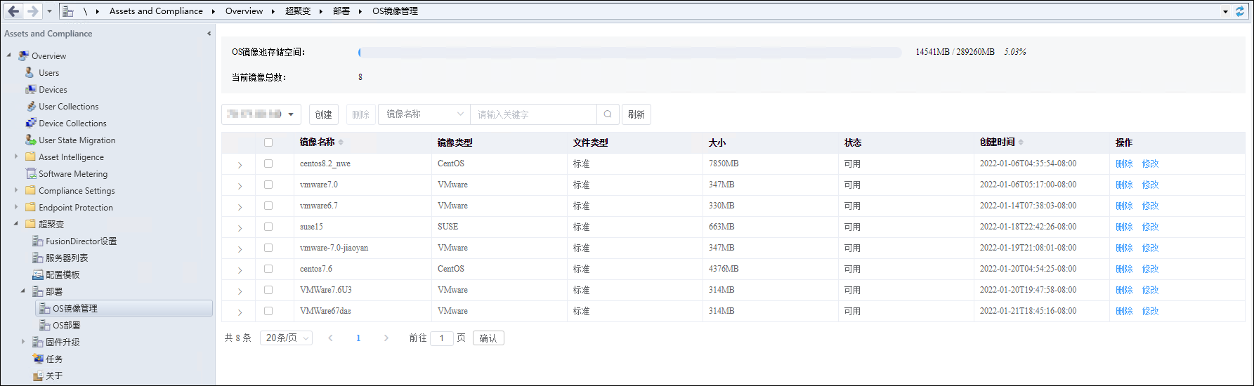

单击“创建”。

进入创建OS镜像界面，如图3-16所示。

创建OS镜像

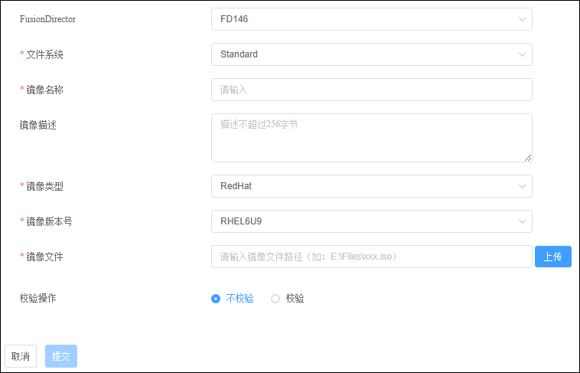

此界面的参数说明如表3-2所示。

参数说明

| 参数 | 说明 | 取值 | 是否必填 |
| --- | --- | --- | --- |
| FusionDirector | FusionDirector标识 | 选择已添加的FusionDirector。 | 是 |
| 文件系统 | 镜像文件类型 | 当前只能为Standard。 | 是 |
| 镜像名称 | OS镜像的名称 | 1-32个字符，字符集只能由中文、英文字母、数字、中划线、下划线、英文点.组成。 | 是 |
| 镜像描述 | OS镜像的描述 | 0-256个字符。 | 是 |
| 镜像类型 | OS镜像类型 | 具体请参见[《FusionDirector 操作指南》](https://support.xfusion.com/support/#/zh/fusiondirector/fusiondirector-pid-23015464/document?category=C12)。 | 是 |
| 镜像版本号 | 软件源版本 | 根据选择的软件源类型，不同的类型下会包含一种或几种版本，详细请参考[《FusionDirector 操作指南》](https://support.xfusion.com/support/#/zh/fusiondirector/fusiondirector-pid-23015464/document?category=C12)。 | 是 |
| 镜像文件 | 镜像文件路径 | iso本地文件路径。 | 是 |
| 校验操作 | 是否进行校验 | 不校验/校验。选择校验时有两种加密方式：   * SHA256 * MD5 | 是 |

单击“提交”，完成OS镜像的添加。

单击“刷新”刷新界面后即可在OS镜像管理页面进行查看，如图3-17所示。

OS镜像列表

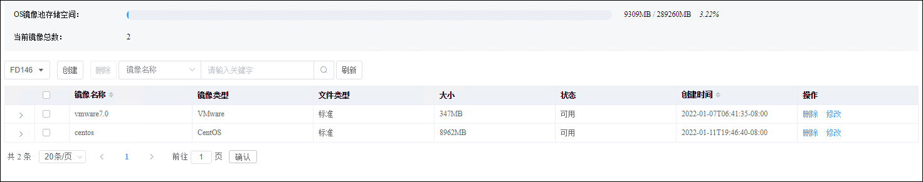

* 若OS镜像创建失败，在任务页面可以查看失败任务。
* 单击OS镜像所在行的“删除”或“修改”可删除或修改镜像。

----结束

### 添加部署模板

登录服务器。

单击“Start > Configuration Manager Console”登录SCCM。



如果在“Start”面板中没有找到“Configuration Manager Console”，则返回桌面，右键单击“Start”，从弹出的快捷菜单中选择“Search”，在搜索框中输入“Configuration Manager Console”，即可找到“Configuration Manager Console”。

进入SCCM主界面，如图3-18所示。

SCCM主界面



选择“超聚变 > 部署 > OS部署”。

进入“OS部署”界面，如图3-19所示。

OS部署

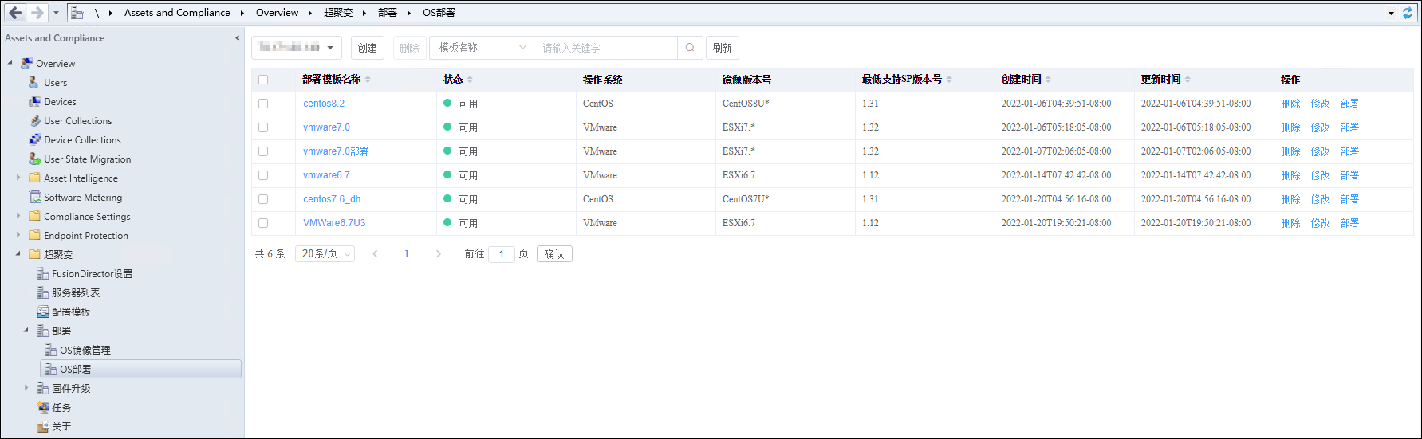

单击“创建”。

进入创建OS部署模板界面，如图3-20所示。

参考表3-3输入OS模板信息。



在“基本信息”区域中选择镜像之后才会显示“安装信息”区域。

创建OS部署模板

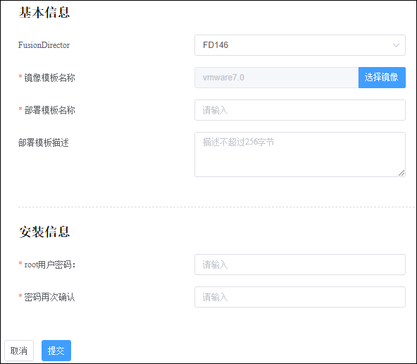

OS模板参数说明

| 参数 | 说明 | 取值 | 是否必填 |
| --- | --- | --- | --- |
| FusionDirector | FusionDirector标识 | 已添加的FusionDirector。 | 是 |
| 镜像模板名称 | 镜像的名称 | 已在系统中创建的系统镜像名。单击“Select Image”可进行选择。 | 是 |
| 部署模板名称 | 部署模板的名称 | 1-32字符，可由字母、数字、下划线或“-”、“_”、“.”组成。 | 是 |
| 部署模板描述 | 关于部署模板的描述 | 0-256个字符。 | 否 |
| root用户密码 | 设置OS的管理员密码 | 6-32个字符，且至少包含大写字母、小写字母、数字和特殊字符（`~！@￥%……&*（）-_=+|[{}];:' ",<.>/? #）中的两种。 | 是 |
| 密码再次确认 | 再次输入密码 | 与设置的管理员密码一样。 | 是 |

单击“提交”，完成OS部署模板的添加。

在OS部署界面中可以看到添加的OS部署模板列表，如图3-21所示。

OS部署模板列表

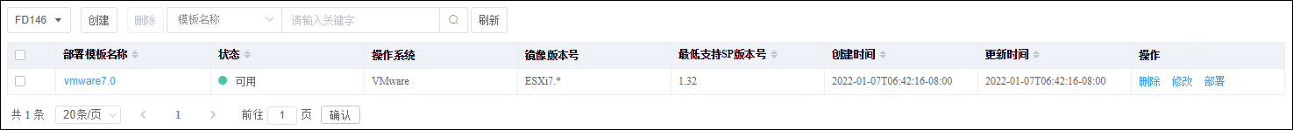

* 若部署模板较多，可以通过“模板名称”进行搜索查看。
* 若需要删除/修改部署模板，单击该模板所在行的“删除”/“修改”。

----结束

### 使用模板进行OS部署

使用OS模板可以对纳管服务器进行批量OS部署，提升部署效率。

操作步骤

登录服务器。

单击“Start > Configuration Manager Console”登录SCCM。



如果在“Start”面板中没有找到“Configuration Manager Console”，则返回桌面，右键单击“Start”，从弹出的快捷菜单中选择“Search”，在搜索框中输入“Configuration Manager Console”，即可找到“Configuration Manager Console”。

进入SCCM主界面，如图3-22所示。

SCCM主界面



选择“超聚变 > 部署 > OS部署”。

进入“OS部署”界面，如图3-23所示。

OS部署



选择部署模板进行OS部署。

1. 单击“部署”。

进入模板部署页面，如图3-24所示。

OS部署

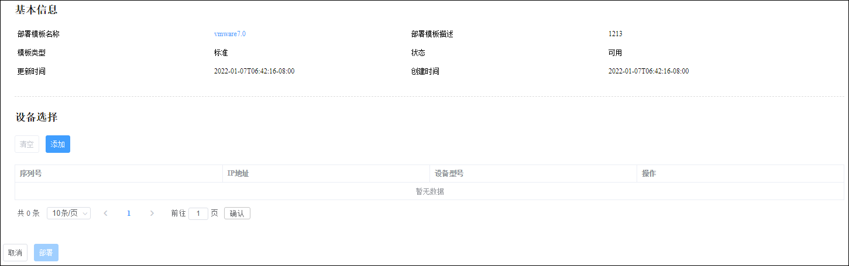

1. 在“设备选择”区域，单击“添加”。

弹出“添加设备”区域框。

1. 选择需要部署OS的服务器，单击“确认”，如图3-25所示。

添加设备

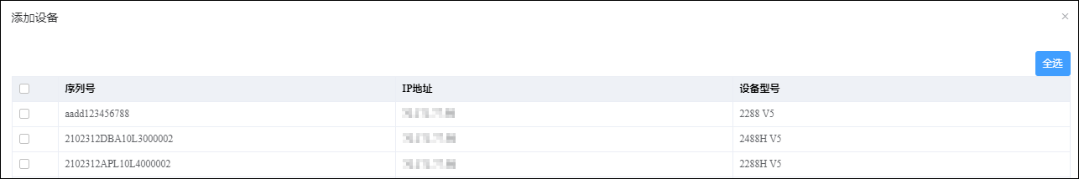

1. 在OS部署界面，单击“部署”，启动部署任务。

进入任务界面可以查看部署进度。任务状态为“成功”表示部署成功。

----结束

## 配置模板

服务器配置目录可以通过一个模板对服务器进行批量配置，极大提升服务器配置效率。当前模板可以完成对服务器BIOS配置、RAID配置、BMC配置。

### 创建配置模板

登录服务器。

单击“Start > Configuration Manager Console”登录SCCM。



如果在“Start”面板中没有找到“Configuration Manager Console”，则返回桌面，右键单击“Start”，从弹出的快捷菜单中选择“Search”，在搜索框中输入“Configuration Manager Console”，即可找到“Configuration Manager Console”。

进入SCCM主界面，如图3-26所示。

SCCM主界面



选择“超聚变 > 配置模板”。

进入配置模板管理界面，如图3-27所示。

配置模板管理界面

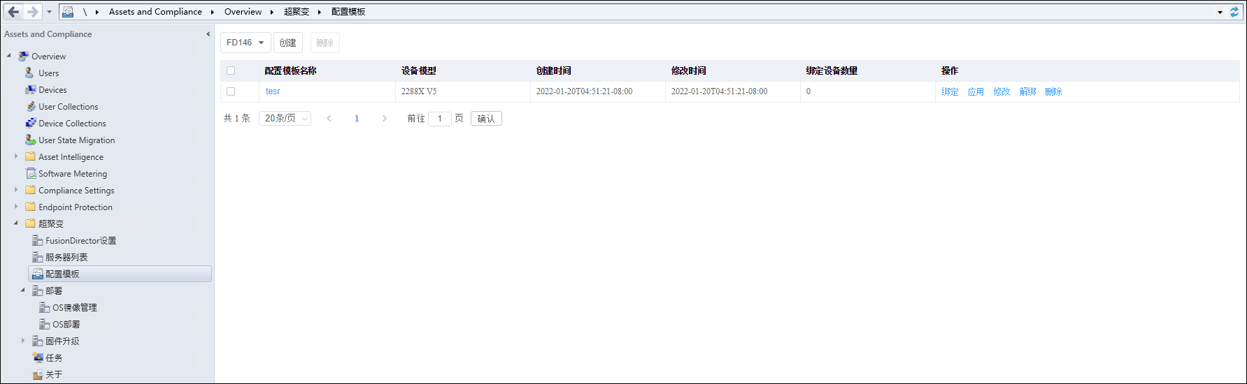

单击“创建”。

进入创建配置模板界面，如图3-28所示，参数说明如表3-4所示。



只有选择了“设备模型”后，“BIOS配置”、“RAID配置”、“BMC配置”才会显示。

创建配置模板

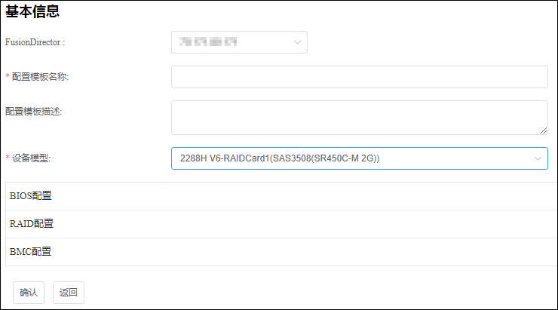

配置模板参数说明

| 参数 | 说明 | 取值 | 是否必填 |
| --- | --- | --- | --- |
| FusionDirector | FusionDirector标识 | 系统已添加的FusionDirector。 | 是 |
| 配置模板名称 | 模板的名称 | 1-45字符，可由中文、字母、数字、_、-、空格组成。 | 是 |
| 配置模板描述 | 模板的描述 | 0-1024字符。 | 否 |
| 设备模型 | 设备类型 | 系统已纳管设备类型，随系统纳管设备自动确定。 | 是 |
| BIOS配置 | BIOS相关配置 | 可完成：Boot配置、系统启动顺序、高级电源管理配置、VT-D技术配置、处理器配置、内存配置、控制台定向、iBMC配置、PXE设置、UPI配置、电源、IIO配置，详见[《FusionDirector 操作指南》](https://support.xfusion.com/support/#/zh/fusiondirector/fusiondirector-pid-23015464/document?category=C12)。 | 是 |
| RAID配置 | RAID相关配置 | 可完成：“删除设备已有逻辑盘”、“创建逻辑盘”，详见[《FusionDirector 操作指南》](https://support.xfusion.com/support/#/zh/fusiondirector/fusiondirector-pid-23015464/document?category=C12)。 | 是 |
| BMC配置 | BMC相关配置 | 可完成对BMC NTP、DNS、LDAP的配置，详见[《FusionDirector 操作指南》](https://support.xfusion.com/support/#/zh/fusiondirector/fusiondirector-pid-23015464/document?category=C12)。 | 是 |

单击“确认”。

完成模板的创建。

----结束

### 查询配置模板

登录服务器。

单击“Start > Configuration Manager Console”登录SCCM。



如果在“Start”面板中没有找到“Configuration Manager Console”，则返回桌面，右键单击“Start”，从弹出的快捷菜单中选择“Search”，在搜索框中输入“Configuration Manager Console”，即可找到“Configuration Manager Console”。

进入SCCM主界面，如图3-29所示。

SCCM主界面



选择“超聚变 > 配置模板”。

进入配置模板界面，可以查看系统已经创建的配置模板列表，如图3-30所示。

配置模板列表



单击配置模板名称。

进入配置模板详细配置界面，如图3-31所示。

配置模板详细信息

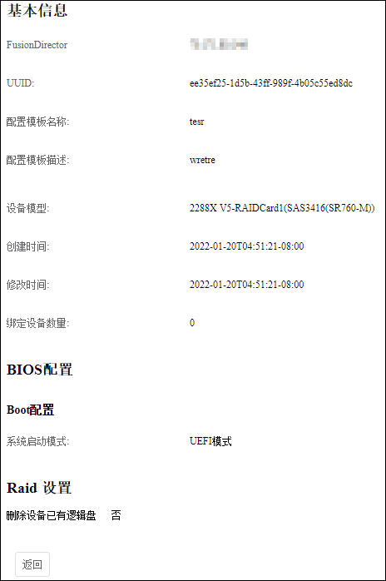

----结束

### 修改配置模板

添加配置模板成功后，用户可以修改配置模板。

登录服务器。

单击“Start > Configuration Manager Console”登录SCCM。



如果在“Start”面板中没有找到“Configuration Manager Console”，则返回桌面，右键单击“Start”，从弹出的快捷菜单中选择“Search”，在搜索框中输入“Configuration Manager Console”，即可找到“Configuration Manager Console”。

进入SCCM主界面，如图3-32所示。

SCCM主界面



选择“超聚变 > 配置模板”。

进入配置模板界面，可以查看系统已经创建的配置模板列表，如图3-33所示。

配置模板列表



单击指定配置模板操作栏中的“修改”。

进入配置模板修改界面，如图3-34所示。

配置模板修改

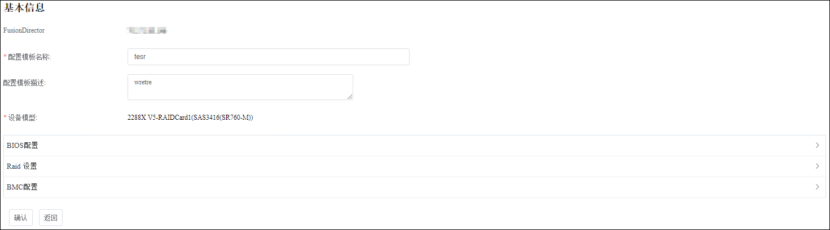

单击“确认”。

完成配置模板的修改。

----结束

### 使用配置模板进行配置

添加配置模板成功后，用户可以使用配置模板对已纳管服务器进行配置。

登录服务器。

单击“Start > Configuration Manager Console”登录SCCM。



如果在“Start”面板中没有找到“Configuration Manager Console”，则返回桌面，右键单击“Start”，从弹出的快捷菜单中选择“Search”，在搜索框中输入“Configuration Manager Console”，即可找到“Configuration Manager Console”。

进入SCCM主界面，如图3-35所示。

SCCM主界面



选择“超聚变 > 配置模板”。

进入配置模板界面，可以查看系统已经创建的配置模板列表，如图3-36所示。

配置模板列表

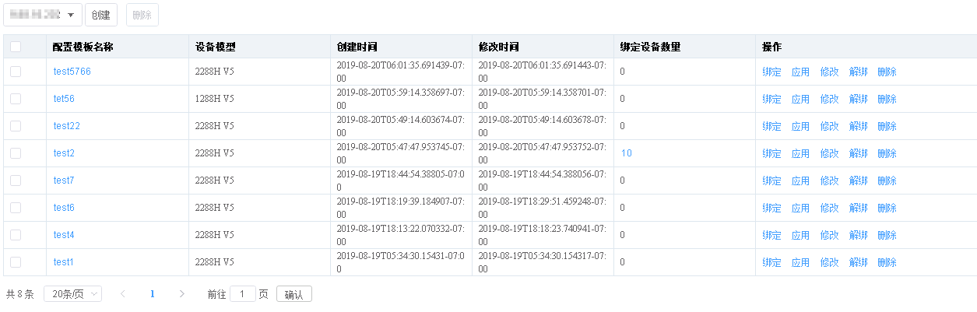

单击指定配置模板操作栏中的“绑定”。

进入配置模板绑定界面，选择设备绑定模板，如图3-37所示。

配置模板绑定

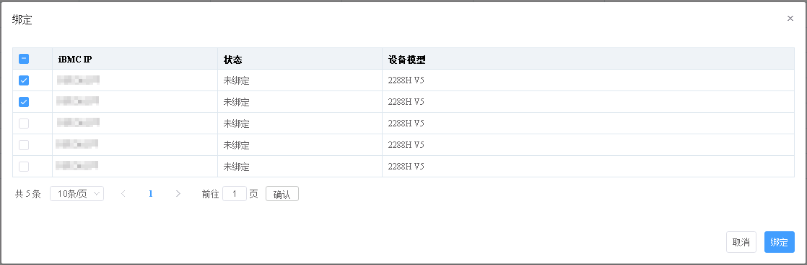

单击“绑定”。

完成设备的绑定。

查看绑定设备信息。

进入配置模板界面，查看配置模板已绑定设备数，如图3-38所示。

配置模板已绑定设备数查看

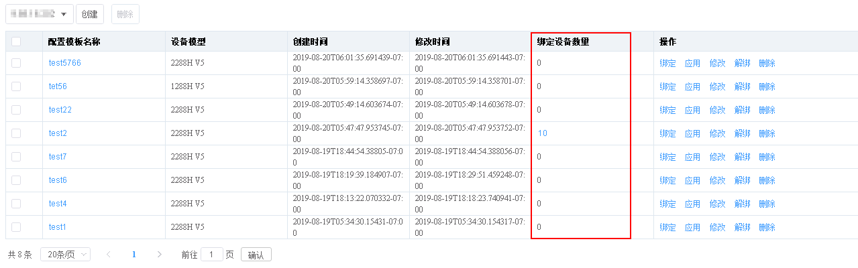

点击“绑定设备数量”可以查看已绑定设备信息，如图3-39所示。

查看绑定设备信息

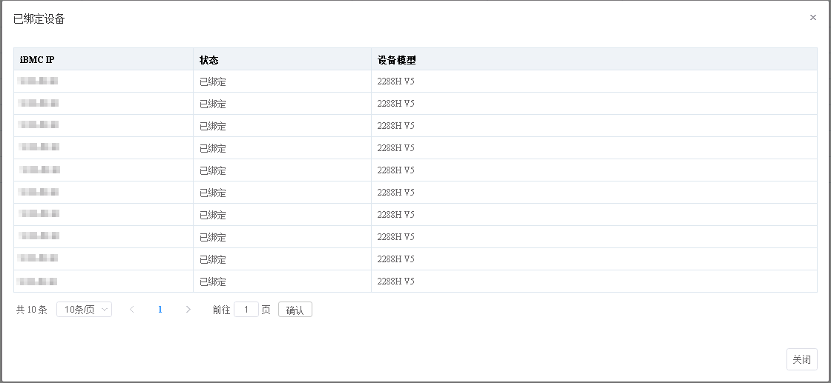

单击指定配置模板操作栏中的“应用”。

进入配置模板下发界面，如图3-40，选择设备完成配置下发。

配置模板绑定

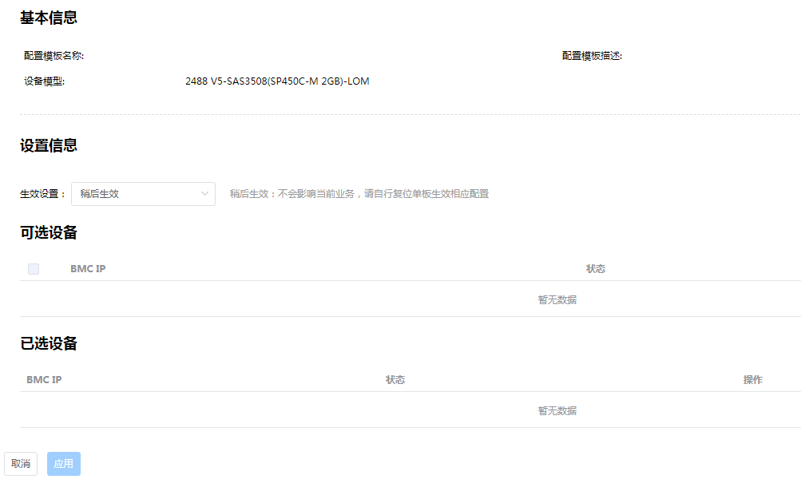

单击“应用”

启动配置下发，用户可以在任务列表查看配置下发状态。

----结束

### 删除配置模板

用户可以删除不再使用配置模板。在删除配置模板之前，需要确保模板没有绑定设备。

登录服务器。

单击“Start > Configuration Manager Console”登录SCCM。



如果在“Start”面板中没有找到“Configuration Manager Console”，则返回桌面，右键单击“Start”，从弹出的快捷菜单中选择“Search”，在搜索框中输入“Configuration Manager Console”，即可找到“Configuration Manager Console”。

进入SCCM主界面，如图3-41所示。

SCCM主界面



选择“超聚变 > 配置模板”。

进入配置模板界面，可以查看系统已经创建的配置模板列表，如图3-42所示。

配置模板列表



单击“解绑”。

进入配置模板解绑页面，如图3-43所示。

选择解绑设备，单击“解绑”完成设备解绑。

解绑设备页面

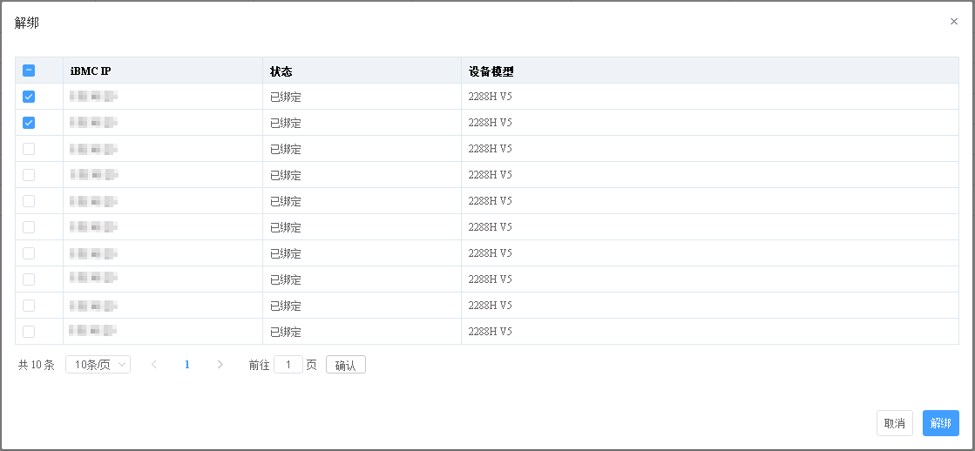

在配置模板界面，单击所需删除配置模板操作栏中的“删除”。

进入删除确认页面，如图3-44所示。

单击“确认”，完成删除。

模板删除确认页面

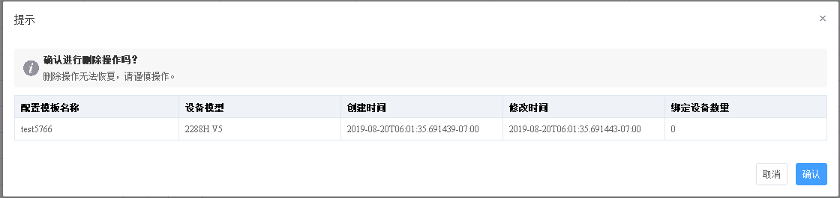

----结束

## 固件和驱动升级

* 支持带外固件BMC/BIOS/CPLD升级。
* 支持带内固件RAD卡/网卡升级。
* 支持SP固件、电源固件和驱动升级。

### 版本仓库管理

#### 上传升级包

前提条件

* 如果升级带内固件，Smart Provisioning版本需为1.18及以上。
* 已通过[Support网站](https://support.xfusion.com/support/#/zh/home)获取软件包和数字签名。

自动获取升级包

登录服务器。

单击“Start > Configuration Manager Console”登录SCCM。



如果在“Start”面板中没有找到“Configuration Manager Console”，则返回桌面，右键单击“Start”，从弹出的快捷菜单中选择“Search”，在搜索框中输入“Configuration Manager Console”，即可找到“Configuration Manager Console”。

进入SCCM主界面，如图3-45所示。

SCCM主界面



选择“超聚变 > 固件升级 > 版本仓库”。

进入“基线”页面，如图3-46所示。

基线

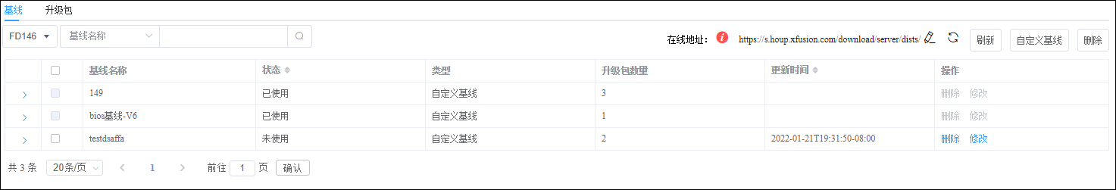

选择FusionDirector。

单击，输入软件包所在的在线地址，如图3-47所示。



在线地址

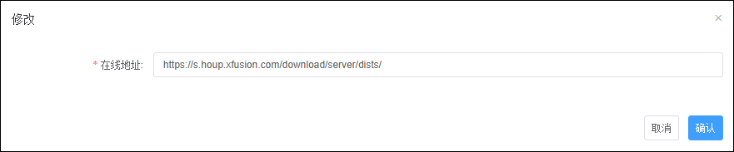

单击“确认”。

* ：表示在线地址连接失败，请根据处理建议进行处理。



* 1. 检查在线网址是否正确。
  2. 检查DNS或者代理是否可用。

以上均不能解决，请联系技术支持工程师。

* ：表示在线地址可以正常访问，FusionDirector后台自动同步在线地址上的升级包和基线，SCCM自动获取FusionDirector上同步的升级包和基线。



点击基线名称前面的“>”可展开查看自动获取到的具体升级包和基线。

单击“升级包”页签，进入升级包页面查看自动获取的升级包。

----结束

手动上传升级包

登录服务器。

单击“Start > Configuration Manager Console”登录SCCM。



如果在“Start”面板中没有找到“Configuration Manager Console”，则返回桌面，右键单击“Start”，从弹出的快捷菜单中选择“Search”，在搜索框中输入“Configuration Manager Console”，即可找到“Configuration Manager Console”。

进入SCCM主界面，如图3-48所示。

SCCM主界面



选择“超聚变 > 固件升级 > 版本仓库”，点击“升级包”页签。

进入“升级包”界面，如图3-49所示。

升级包

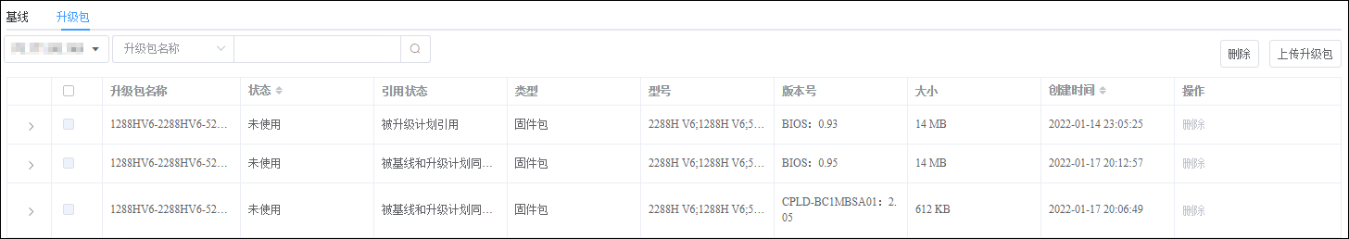

单击“上传升级包”。

进入“上传升级包”界面，输入以下参数，如图3-50所示。

上传升级包

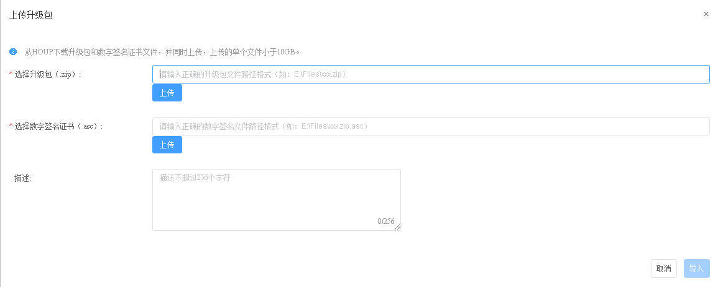

* 选择升级包（.zip）：输入本地升级包文件所在路径，上传“.zip”格式的升级包文件。
* 选择数字签名证书（.asc）：输入本地数字签名文件所在路径，上传“.asc”格式的数字签名证书文件。
* 描述：自定义描述，对于升级包的补充说明。

单击“导入”。

完成升级包的上传。

在“升级包”界面，查看已上传的升级包，如图3-51所示。

升级包



若需要删除已上传的升级包，在操作栏单击“删除”。被基线引用或使用中的升级包无法删除。

----结束

#### 自定义基线

自动获取基线

登录服务器。

单击“Start > Configuration Manager Console”登录SCCM。



如果在“Start”面板中没有找到“Configuration Manager Console”，则返回桌面，右键单击“Start”，从弹出的快捷菜单中选择“Search”，在搜索框中输入“Configuration Manager Console”，即可找到“Configuration Manager Console”。

进入SCCM主界面，如图3-52所示。

SCCM主界面



选择“超聚变 > 固件升级 > 版本仓库”。

进入“基线”界面，如图3-53所示。

基线



单击，输入基线所在的在线地址，如图3-54所示。



在线地址



单击“确认”。

* ：表示在线地址连接失败，请根据处理建议进行处理。



* 1. 检查在线网址是否正确。
  2. 检查DNS或者代理是否可用。

以上均不能解决，请联系技术支持工程师。

* ：表示在线地址可以正常访问，FusionDirector后台自动同步在线地址上的升级包和基线，SCCM自动获取FusionDirector上同步的升级包和基线。



点击基线名称前面的“>”可展开查看自动获取到的具体升级包和基线。

----结束

手动自定义基线

登录服务器。

单击“Start > Configuration Manager Console”登录SCCM。



如果在“Start”面板中没有找到“Configuration Manager Console”，则返回桌面，右键单击“Start”，从弹出的快捷菜单中选择“Search”，在搜索框中输入“Configuration Manager Console”，即可找到“Configuration Manager Console”。

进入SCCM主界面，如图3-55所示。

SCCM主界面



选择“超聚变 > 固件升级 > 版本仓库”。

进入“基线”界面，如图3-56所示。

基线



单击“自定义基线”。

进入“自定义基线”界面，输入以下参数，如图3-57所示。

自定义基线

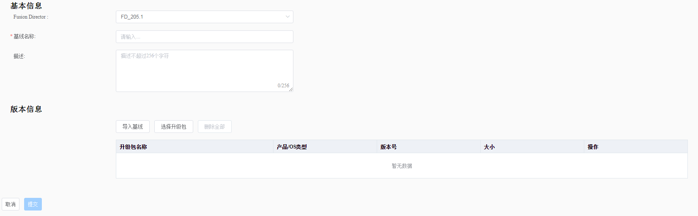

* FusionDirector：选择FusionDirector。
* 基线名称：自定义名称，用于识别不同的基线。
* 描述：自定义描述，对于基线的补充说明。
* 版本信息：选择导入已有基线或升级包。
* 导入基线：选择已创建的基线组成该基线的升级包。
* 选择升级包：选择已上传的升级包组成该基线的升级包。

单击“提交”。

完成基线的创建。

在“基线”界面，查看已创建的基线，如图3-58所示。

基线



----结束

### 升级计划管理

#### 创建升级计划

登录服务器。

单击“Start > Configuration Manager Console”登录SCCM。



如果在“Start”面板中没有找到“Configuration Manager Console”，则返回桌面，右键单击“Start”，从弹出的快捷菜单中选择“Search”，在搜索框中输入“Configuration Manager Console”，即可找到“Configuration Manager Console”。

进入SCCM主界面，如图3-59所示。

SCCM主界面



选择“超聚变 > 固件升级 > 升级计划”。

进入“升级计划”界面，如图3-60所示。

升级计划

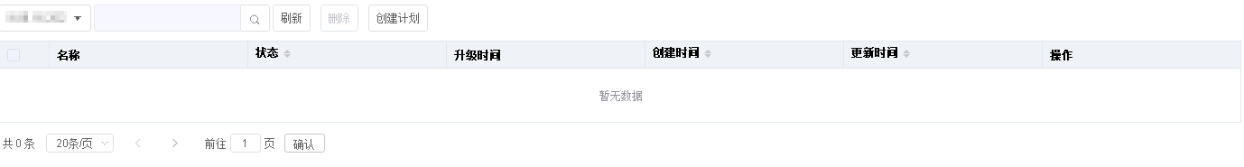

单击“创建计划”。

进入“选择设备”界面，输入相关参数和选择组或设备，如图3-61所示。

选择设备

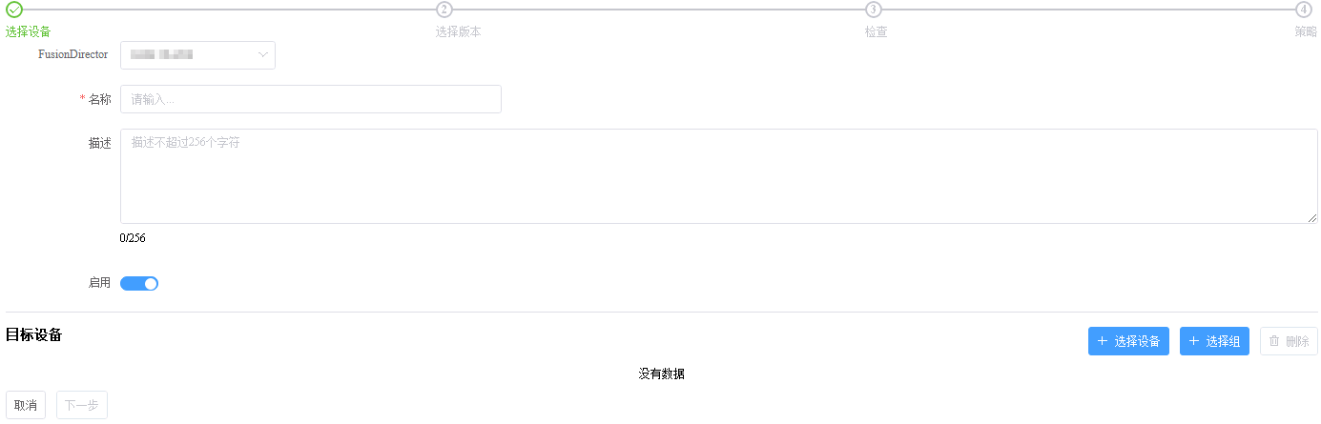

* FusionDirector：选择FusionDirector。
* 名称：自定义名称，用于识别不同的计划。



1~32个字符，字符集只能由中文、英文字母、数字、中划线、下划线、英文点.组成。

* 描述：自定义描述，对于计划的补充说明。
* 启用：是否启用升级计划，单击可进行切换。表示启用，表示不启用。



* 选择设备：单击，选择计划升级的设备。



* “选择设备”和“选择组”只能选择其中一个，无法并行选择。
* 若要删除设备，单击右边的“删除”。
* 选择组：单击，选择计划升级的分组。



FusionDirector上创建的私有分组在SCCM中不可见，若需所有分组均可见，请确保所有分组在创建时均设置为非私有组。



* “选择设备”和“选择组”只能选择其中一个，无法并行选择。
* 若要删除分组，单击右边的“删除”。

单击“下一步”。

进入“选择基线”和“选择升级包”界面，如图3-62所示。

选择基线或升级包

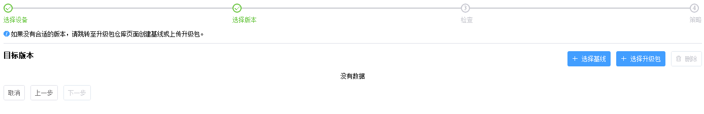

单击“选择基线”或“选择升级包”，选择所需的升级文件。



* “选择基线”和“选择升级包”只能选择其中一个，无法并行选择。
* 若要删除基线或升级包，单击右边的“删除”。

单击“下一步”。

进入“升级报告”界面，选择所需升级的设备，如图3-63所示。



* 点击升级报告匹配到的每个升级组件前面的“>”可查看升级组件的详细信息。
* 同版本固件默认不勾选升级。
* 带内固件和SP固件默认不勾选升级。

升级报告

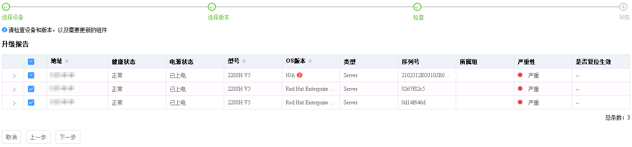

单击“下一步”。

进入策略选择界面，如图3-64所示。

升级策略

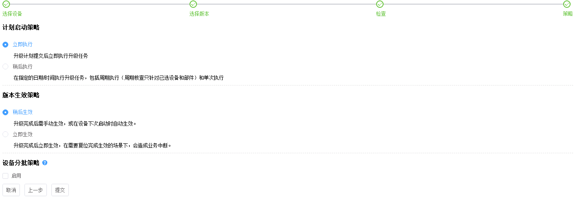

* 计划启动策略：选择所需的计划启动策略。
* 立即执行：升级计划提交后立即执行升级任务。
* 稍后执行：在指定的日期/时间执行升级任务，包括周期执行（周期核查只针对已选设备和部件）和单次执行。稍后执行策略可以指定每周升级的星期、每月升级的日期或者具体日期的具体时间点。
* 版本生效策略：选择所需的版本生效策略。
* 稍后生效：升级完成后需手动生效，或在设备下次启动时自动生效。



升级BMC固件时，即使选择“稍后生效”，依然会立即生效。

* 立即生效：升级完成后立即生效，在需要复位完成生效的场景下，会造成业务中断。
* 设备分批策略：是否启用设备分批策略。

单击“提交”。

完成升级计划的创建。

----结束

#### 查看升级计划

登录服务器。

单击“Start > Configuration Manager Console”登录SCCM。



如果在“Start”面板中没有找到“Configuration Manager Console”，则返回桌面，右键单击“Start”，从弹出的快捷菜单中选择“Search”，在搜索框中输入“Configuration Manager Console”，即可找到“Configuration Manager Console”。

进入SCCM主界面，如图3-65所示。

SCCM主界面



选择“超聚变 > 固件升级 > 升级计划”。

进入“升级计划”界面，如图3-66所示。

升级计划

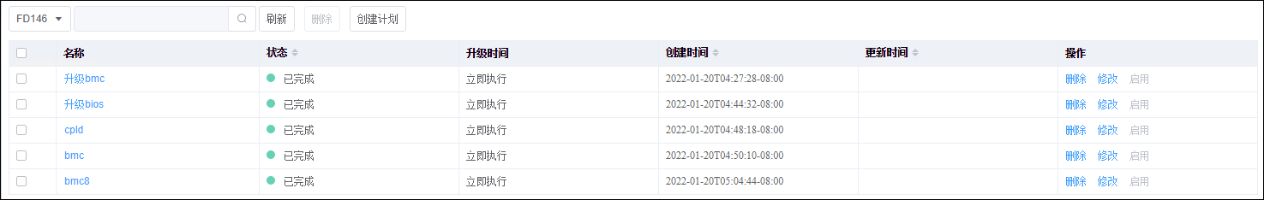

单击“名称”，查看升级计划的详细信息，如图3-67所示。

升级计划的详细信息

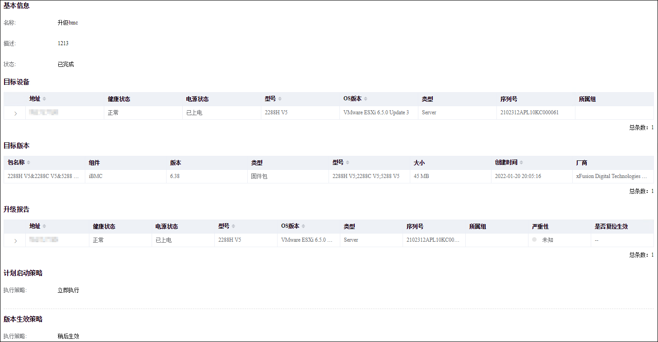

----结束

### 查看设备的版本和状态

登录服务器。

单击“Start > Configuration Manager Console”登录SCCM。



如果在“Start”面板中没有找到“Configuration Manager Console”，则返回桌面，右键单击“Start”，从弹出的快捷菜单中选择“Search”，在搜索框中输入“Configuration Manager Console”，即可找到“Configuration Manager Console”。

进入SCCM主界面，如图3-68所示。

SCCM主界面



选择“超聚变 > 固件升级 > 设备版本状态”。

进入“设备版本状态”界面，如图3-69所示。

设备版本状态

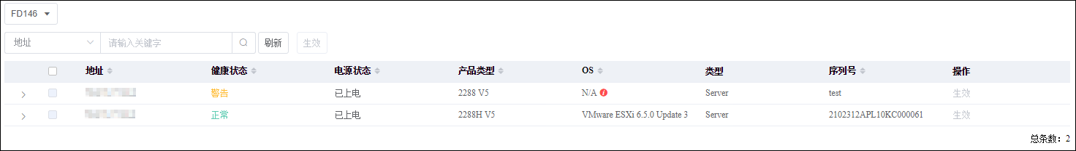

选择FusionDirector。

在服务器列表中，单击，查看该服务器的设备版本状态，如图3-70所示。



设备版本状态详细信息

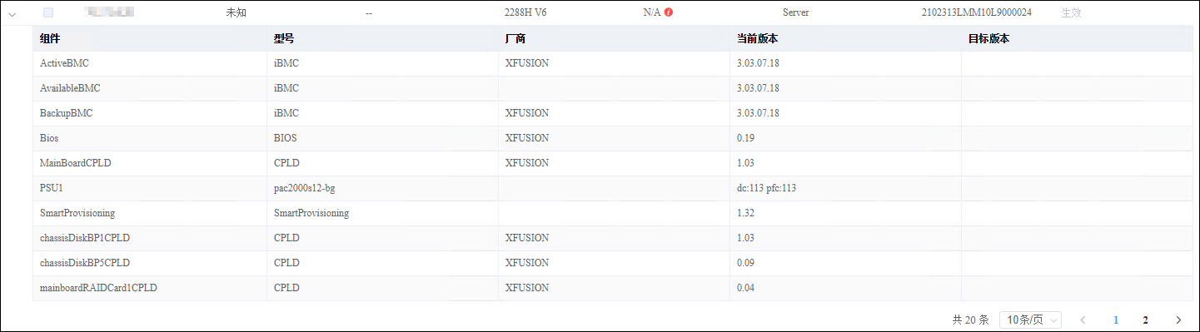

----结束

## 任务管理

用户可以在SCCM对FusionDirector任务进行管理

操作步骤

登录服务器。

单击“Start > Configuration Manager Console”登录SCCM。



如果在“Start”面板中没有找到“Configuration Manager Console”，则返回桌面，右键单击“Start”，从弹出的快捷菜单中选择“Search”，在搜索框中输入“Configuration Manager Console”，即可找到“Configuration Manager Console”。

进入SCCM主界面，如图3-71所示。

SCCM主界面



选择“超聚变 > 任务”。

进入任务管理页面。用户可以查询或删除任务。如图3-72所示。

任务管理页面

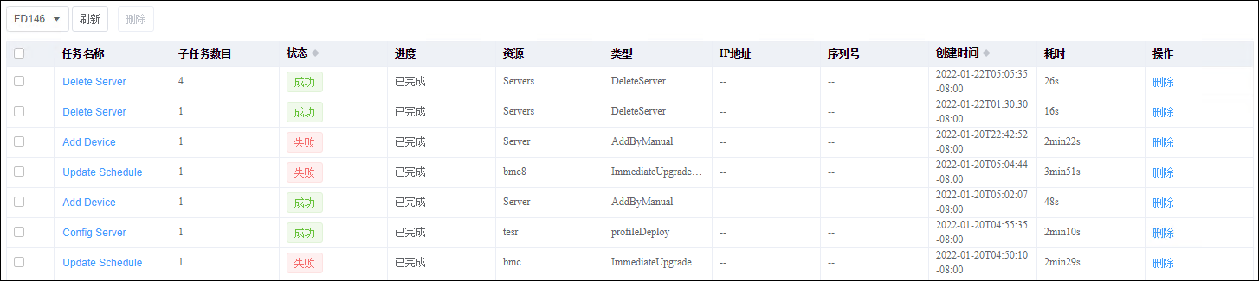

----结束

## 查看SCCM插件版本

操作步骤

登录服务器。

单击“Start > Configuration Manager Console”登录SCCM。



如果在“Start”面板中没有找到“Configuration Manager Console”，则返回桌面，右键单击“Start”，从弹出的快捷菜单中选择“Search”，在搜索框中输入“Configuration Manager Console”，即可找到“Configuration Manager Console”。

进入SCCM主界面，如图3-73所示。

SCCM主界面



选择“超聚变 > 关于”。

进入“关于”界面，如图3-74所示。

查看插件版本



“版本”的值即为SCCM插件的版本。

----结束

# FAQ

4.1 添加FusionDirector服务器连接测试失败

4.2 成功安装SCCM插件后进行使用时，提示缺失DLL文件

## 添加FusionDirector服务器连接测试失败

问题现象

添加FusionDirector服务器，测试连接结果提示连接失败。

问题原因

* 网络问题
* 输入的用户名或者密码错误。
* FusionDirector北向接口用户被锁定。

解决方案

* 网络问题

确保SCCM和FusionDirector之间网络正常。

* 输入的用户名或者密码错误。

连接FusionDirector需要使用rootRedfish用户。咨询FusionDirector运维人员获取正确rootRedfish用户密码。

* FusionDirector北向接口用户被锁定。

FusionDirector北向接口用户锁定后，默认需要等待5分钟后才能解锁。

## 成功安装SCCM插件后进行使用时，提示缺失DLL文件

问题现象

成功安装SCCM插件后，开始进行使用时，提示缺失DLL文件，如下图所示。

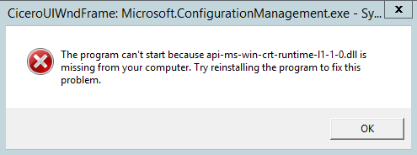

解决方案

安装“Visual C++ Redistributable for Visual Studio”，安装包获取路径如下：

<https://www.microsoft.com/en-us/download/confirmation.aspx?id=48145>

* 若安装成功，请执行步骤2。
* 若安装失败，请执行步骤3。

进入SCCM插件查看问题是否解决。

* 是，执行完毕。
* 否，请执行步骤3。

下载并安装对应的Windows补丁。

1. 安装补丁KB2919442，补丁获取路径如下：

<https://www.microsoft.com/en-us/download/details.aspx?id=42153>

1. 安装Windows Server 2012 R2 Update（KB2919355）所有补丁，补丁获取路径如下：

<https://www.microsoft.com/en-us/download/details.aspx?id=42334>

需按以下顺序安装补丁：

| 安装顺序 | 补丁名称 | 大小 | 说明 |
| --- | --- | --- | --- |
| 1 | clearcompressionflag.exe | 38KB | 以管理员身份运行，没有界面，后台运行。 |
| 2 | Windows8.1-KB2919355-x64.msu | 690.8MB | 安装完后要重启，过程需要等待一段时间。 |
| 3 | Windows8.1-KB2932046-x64.msu | 48.0MB | - |
| 4 | Windows8.1-KB2934018-x64.msu | 126.4MB | - |
| 5 | Windows8.1-KB2937592-x64.msu | 303KB | - |
| 6 | Windows8.1-KB2938439-x64.msu | 19.6MB | - |
| 7 | Windows8.1-KB2959977-x64.msu | 2.8MB | - |



补丁安装完成之后，需根据提示重启计算机，使补丁生效。可安装完成所有补丁之后再重启计算机。

1. 重新安装“Visual C++ Redistributable for Visual Studio”。

----结束

1. 获取技术支持

如果在设备维护或故障处理过程中，遇到难以确定或难以解决的问题，通过文档的指导仍然不能解决，请通过如下方式获取技术支持：

* 联系客户服务中心。
* 客户服务电话：400-009-8999
* 客户服务邮箱：[support@xfusion.com](mailto:support@xfusion.com)
* 联系技术支持人员。